Билет №9
Практическое задание №1
Средствами языка SDL построить модель процесса, который периодически принимает из окружающей среды входной сигнал S1 с одним целочисленным параметром. После поступления очередной серии из N сигналов необходимо отдельно вычислить сумму для четных и нечетных чисел в серии из N полученных значений. Результаты отправить в окружающую среду с помощью выходных сигналов S2 (для четных чисел) и S3 (для нечетных чисел).
Подсказка. Для проверки на четность значения n можно использовать оператор x:=n rem 2, который дает остаток от деления n на 2.
С помощью пакета PragmaDev Studio реализовать построенную модель как диаграмму процесса и провести симуляцию модели. Результаты, полученные при выполнении задания, оформить в виде отчета.
Практическое задание №2
Система имеет иерархическую структуру, которая представлена на рисунке.
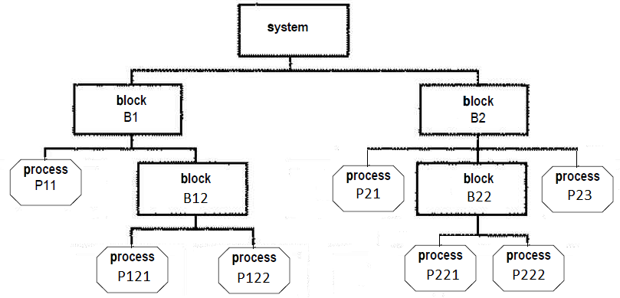
Необходимо описать эту структуру графическими средствами языка SDL. Каналы для связи между структурными элементами системы и сигналы, передаваемые по этим каналам, выбрать по своему усмотрению с учетом следующих требований: 1) система должна взаимодействовать с окружающей средой; 2) каждый блок должен иметь входные и выходные сигналы; 3) для взаимодействия между процессами в пределах отдельного блока объявить внутренние сигналы. Построенную структуру реализовать как проект в пакете PragmaDev Studio, провести синтаксическую проверку структурной диаграммы. Результаты, полученные при выполнении задания, оформить в виде отчета.

